**高一年级数学5.1《任意角和弧度制》拓展训练**

1. 弧长为，圆心角为135°的扇形半径为__________，面积为__________．
2. 若角的终边与角的终边相同，则在 内终边与角的终边相同的角有__________．

3、 已知圆与直线相切于点，点同时从点出发，沿着直线向右运动，沿着圆周按逆时针以相同的速度运动，当运动到点时，点P也停止运动，连接 (如图)，则阴影部分面积的大小关系是________．

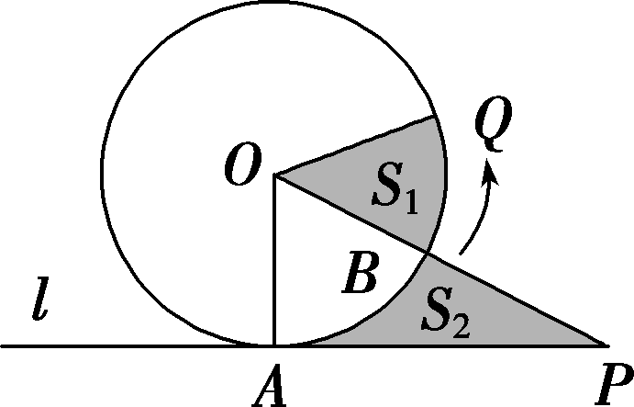

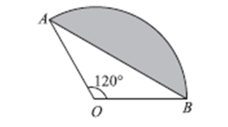4、如图所示，已知扇形AOB的圆心角,半径长为6，则阴影部分的面积为_________________

5、 将一条绳索绕在半径为40cm的轮圈上，绳索的下端B处悬挂着物体W，如果轮子按逆时针方向每分钟旋转6圈，现想将物体W的位置向上提升100cm，需要________s才能完成这一工作

